

**FACULDADE DE TECNOLOGIA SENAI CENTRO**

CURSO DE INFORMÁTICA PARA INTERNET

Fernando Augusto

Matheus Canuto

Nícolas Kurt

TII2002T-01

**Papitto’s – Lista de requisitos:**

Documentação técnica

BELO HORIZONTE

2020

Fernando Augusto

Matheus Canuto

Nícolas Kurt

**Papitto’s - Lista de requisitos:**

Documentação técnica

Lista de requisitos funcionais e não-funcionais desenvolvido para a empresa Papitto’s em função de uma atividade prática da Faculdade de Tecnologia SENAI.

Prof. Rubem Cândido

BELO HORIZONTE

2020

Sumário

Requisitos Funcionais: 4

Requisitos Não Funcionais: 4

Cronograma: 4

# Requisitos Funcionais:

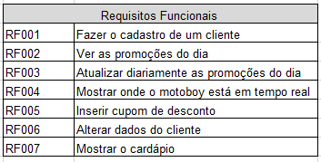

# Requisitos Não Funcionais:

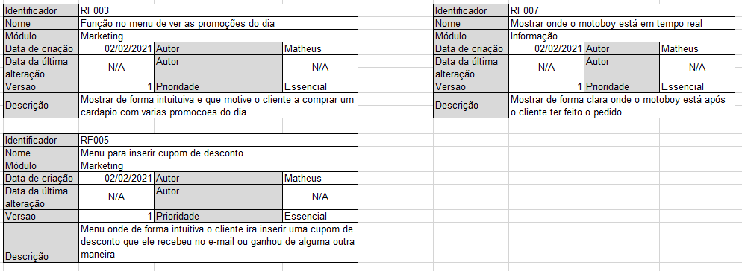

# Cronograma:

